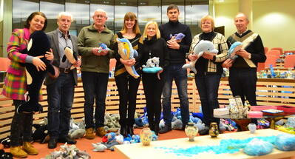
記入方法の手引き
コレクション記録の認定結果は、目録がいかに整理されているか、細部まで記録されているかにより、
大きく左右されます。
- 各アイテムの名前や説明は、誰が見てもわかるよう、明確かつ簡潔な言語でご記入をお願いいたします。
最大のイルカ関連物コレクションは、オースラ・ソルテナイト（リトアニア）による、3516個で、2019年1月31日、リトアニアのヴィルニウスで認定された。
- 写真は、鮮明かつ、それぞれの動画証拠物と一致するようご確認ください。
- 似たようなアイテムがある際は、重複と見なされないよう、連続したリストにご記入頂き、
それぞれの違いをハイライトで明記した説明をご記入ください。
- 専門家証人の見解は、説明コラムにご記入ください。

目録フォームの例:: 最大のイルカ関連物コレクション

No. | アイテム名 | 説明 | 写真ファイル名 | 動画のタイムスタンプ | イメージ
1 | ドルフィンポット36 | 水面から出るイルカのメタルポット | 1264_pot_36.jpg | 1:22:45 | 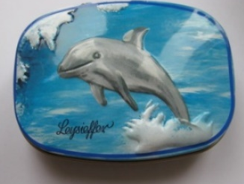
2 | ドルフィンポット37 | 水中下のイルカの様子を描いたイルカのポット。表はイルカ2匹、裏はイルカ5匹。  2匹の魚もいるが、イルカがメインに描かれているとして、海洋学の専門家証人が最終カウントに含むことを認証した。 | 1265_pot_37.jpg | 1:23:12 | 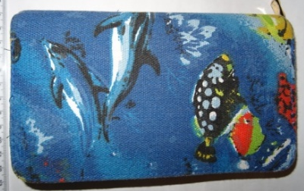
3 | イルカのぬいぐるみ1 | 柔らかいベルベット生地の、シンプルなイルカのぬいぐるみ。 | 1266_plushie_1.jpg | 1:23:35 | 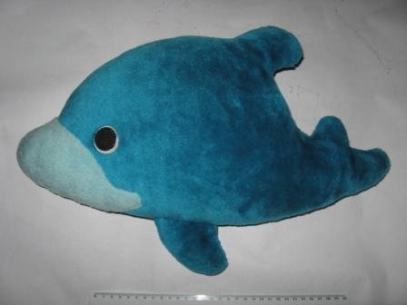

記録申請用

申請者の氏名
申請している記録名

No. | アイテム名 | 説明 | 写真ファイル名 | 動画のタイムスタンプ | イメージ
 | アイテムの名称 | アイテムの簡潔な説明 | 写真証拠物のファイル名 | 動画内でアイテムが登場する  タイミングのタイムスタンプ | 写真のコピー
1
2
3
4
5
6
7
8
9
10
11
12
13
14
15
16
17
18
19
20
21
22
23
24
25

表に列を追加したい場合は、最後の列を右クリックし、挿入(insert)→下に列を挿入する(Insert Rows Below)を選択して下さい。

